**Mi ip publica sin VPN**

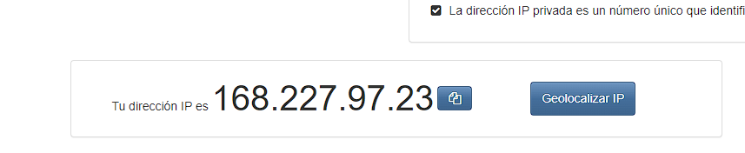

**Mi ip publica con VPN Opera**



**Mi ip publica con Tor**



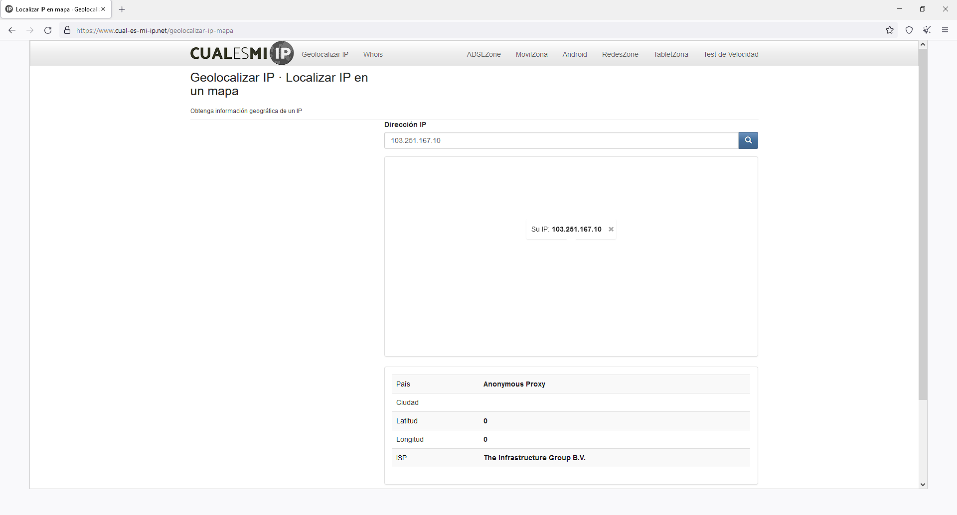

**Respuestas:**

1. No son las mismas IP por que tanto VPN como TOR te cambian la localización o la dirección IP
2. 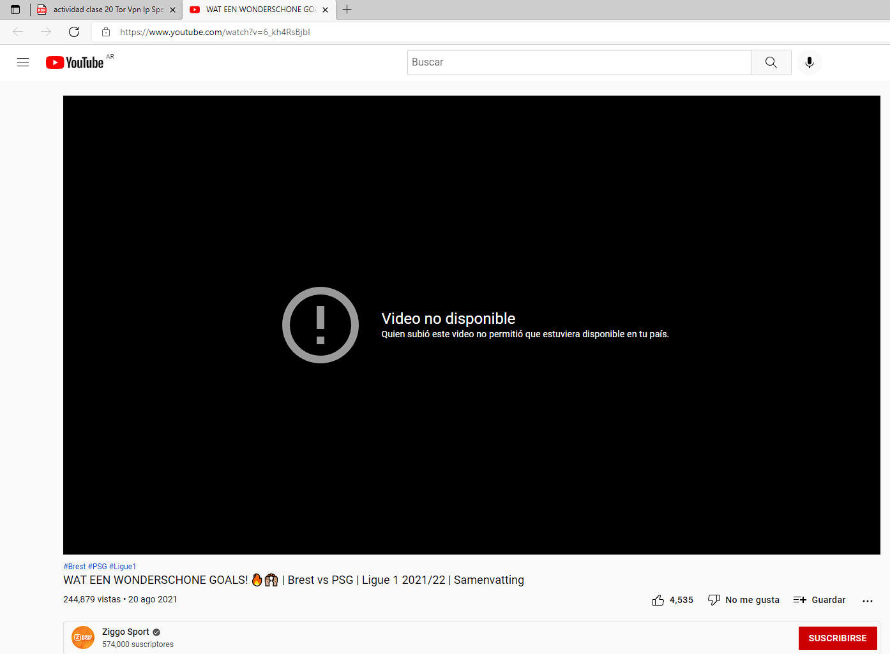



Por qué es un video que está restringido en Argentina

1. Utilizando TOR se puede localizar una IP pero no es la nuestra

**Speedtest**

Opera sin VPN

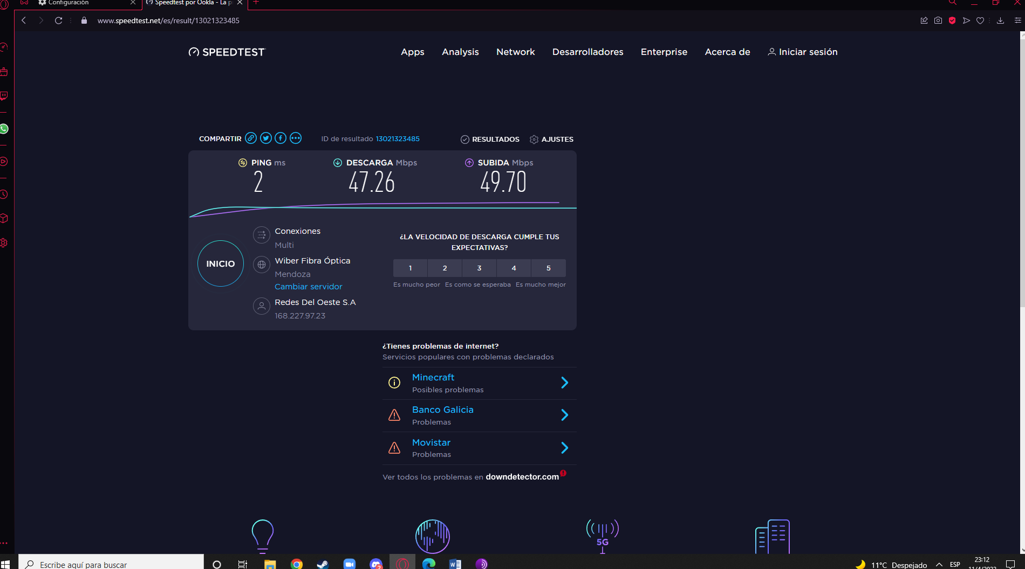

Opera con VPN

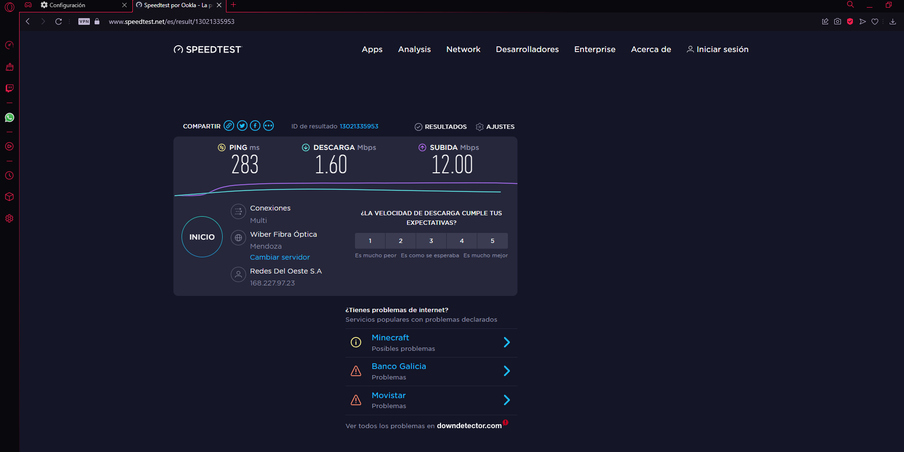

TOR

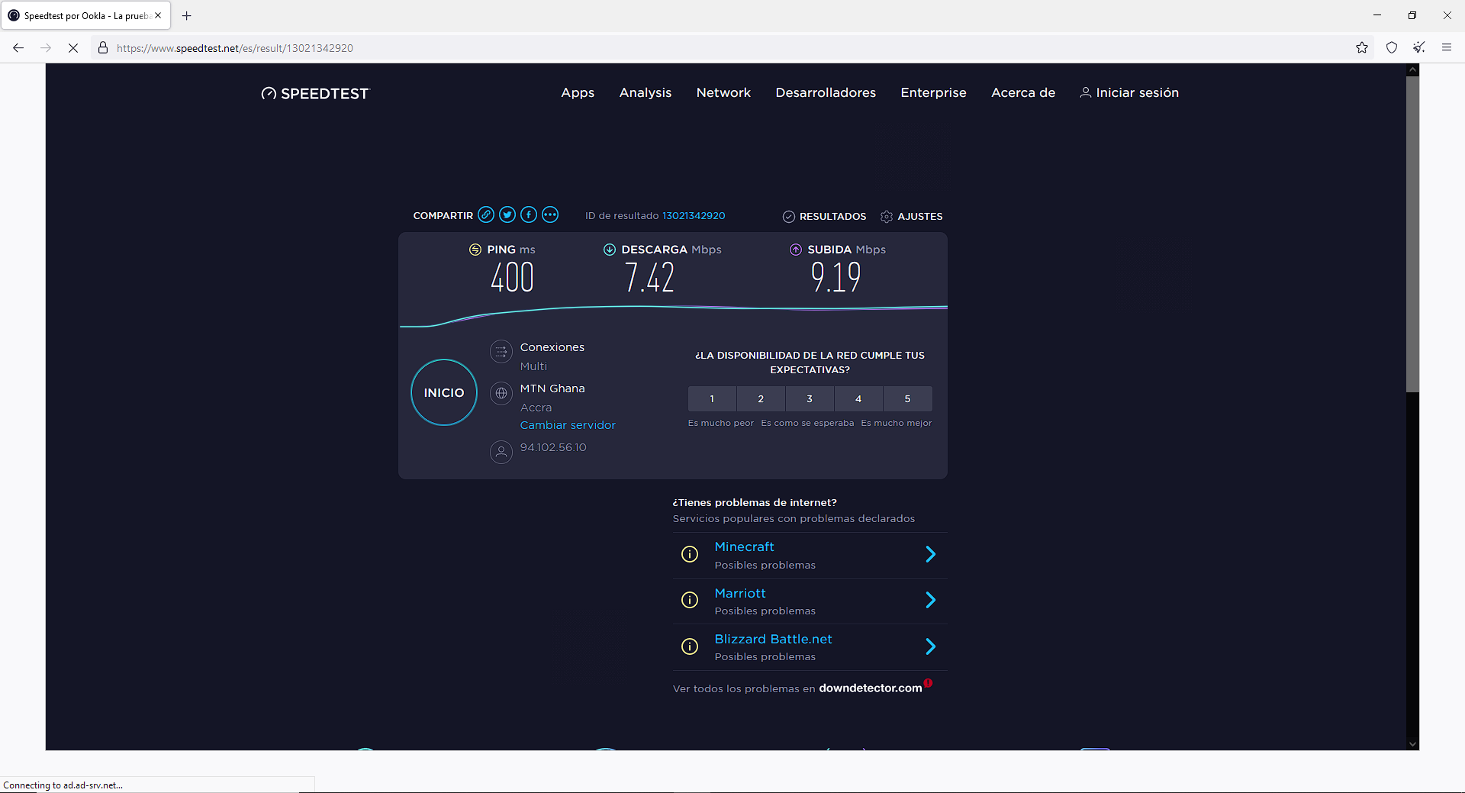

1. Son diferentes por que el recorrido que hace es más largo que cuando se direcciona automáticamente
2. Es el tiempo que tarda en transmitirse los datos en internet
3. Si varía por que las regiones son diferentes